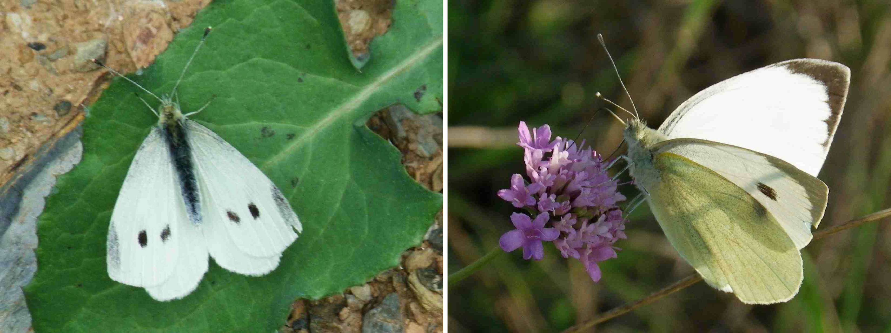
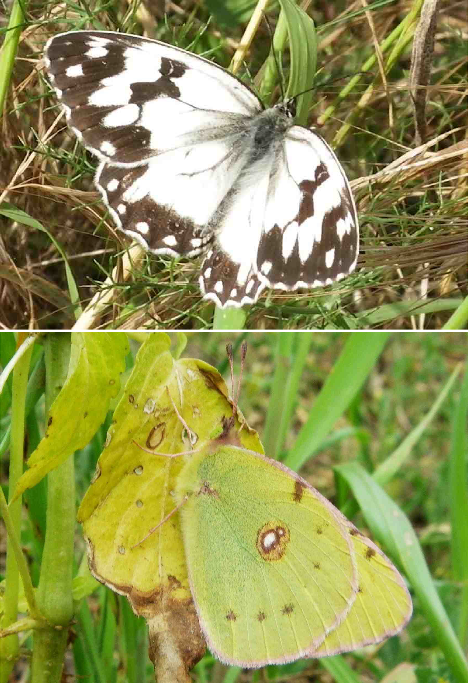
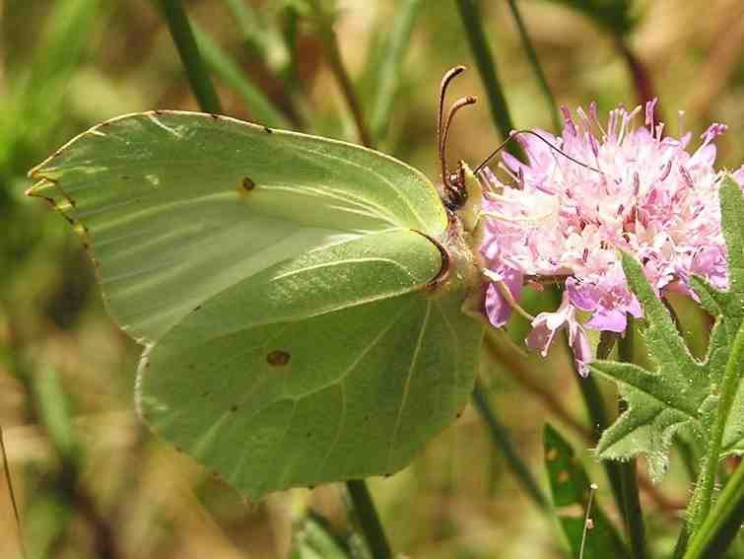LES PAPALLONES DE COLLSEROLA
A Collserola es pot observar al voltant d'una seixantena d'espècies de papallones diürnes, pertanyents a 6 famílies diferenciades, de les quals un 30% es pot dir que són rares de veure. En l'àmbit dels Països Catalans s'han comptabilitzat unes 190 espècies. A on hi ha més varietats amb diferència, és als Pirineus, i a on n'hi ha menys és als entorns propers al mar.
Les papallones són uns bons bioindicadors de la riquesa biològica d'un ecosistema, i Collserola és d'una qualitat força acceptable. Des de 1994 es fan comptatges per estudiar i avaluar el comportament de les papallones en relació a diferents factors ambientals del medi i el clima.
Hi ha 5 espècies de papallones que les veiem gairebé tot l'any, i d'altres que només de 2 a 4 mesos, coincidint amb el creixement de les seves plantes nutrícies (on posen els ous) i segons les generacions que neixen (d'1 a 3 per any). Algunes migradores (venen d'Àfrica i van al centre o nord d'Europa) només les veurem passar de llarg o fer una petita estada.
El cicle vital comença a partir de les postes, que poden ser de fins a 300 ous, apilades o individuals, depenent de l'espècie. Al cap d'un temps en surten les erugues que no paren de menjar i, a mida que creixen van fent transformacions del seu aspecte i coloració fins a desenvolupar una pupa o crisàlide per passar l'hivern o previ a fer la metamorfosi i convertir­se en l'imago que és la fase final de la papallona ­ en que apareixen les ales cobertes d'escates ­ i té per finalitat la reproducció.
Les papallones nocturnes en general les coneixem amb el nom genèric d'arnes, però tècnicament reben el nom heteròcers. Disposen de 4 ales replegables de forma horitzontal, i en funció de les espècies i també del gènere, la forma de les antenes varia molt, poden ser llises, estriades, en forma de ploma, etc. Quadrupliquen en nombre a les diürnes però viuen menys en general.
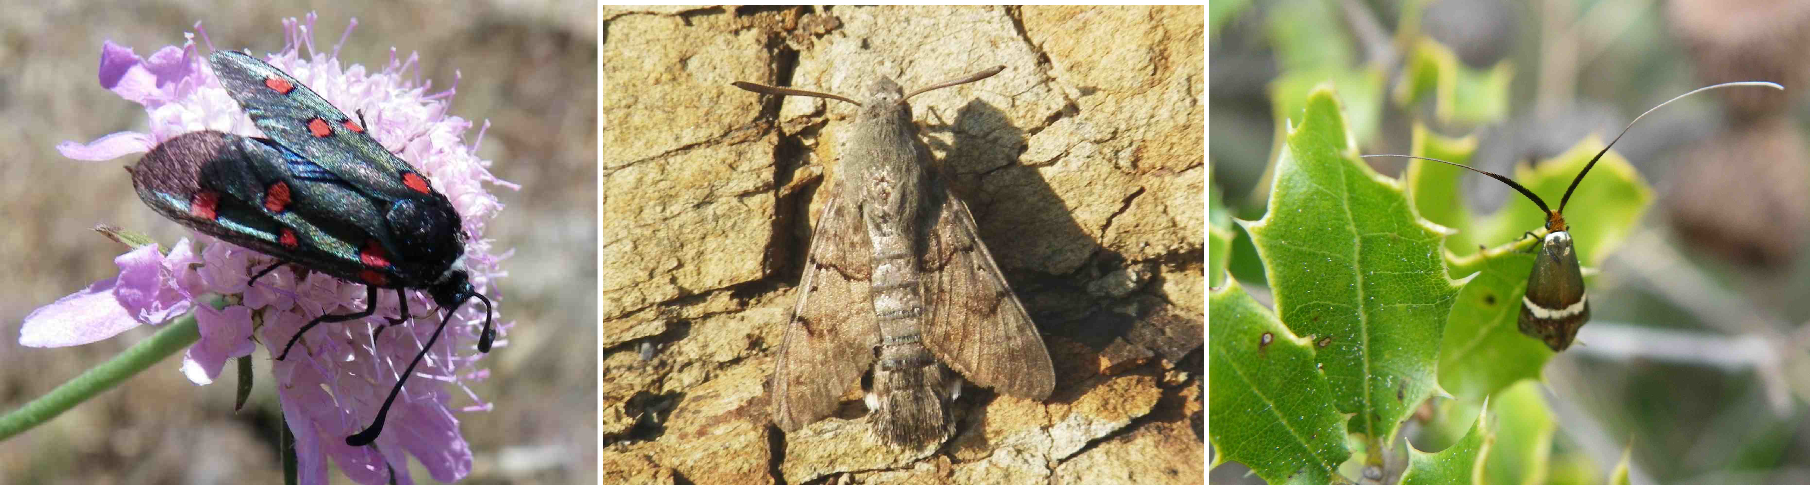
Alguns heteròcers de costums diürns
Zygaena | Bufaforats | Nemophora

Les papallones diürnes, anomenades tècnicament ropalòcers, s'alimenten amb la espiritrompa de gran varietat de flors i minerals, necessiten l'escalfor del sol per a volar, les seves antenes tenen forma de clau, i poden ser d'una gran varietat de colors amb múltiples combinacions segons les espècies. Pleguen les 4 ales superposant­les verticalment, de manera que redueixen el seu volum prop d'una quarta part, deixant a la vista el revers de les ales que mostren en general uns colors i textures críptiques que els ajuden a camuflar­se i passar desapercebudes. En general les femelles són més grans i gruixudes que els mascles. En el cas de moltes blavetes, elles són marrons; i les pieris sp. tenen 2 taquetes negres a la part superior i ells 1 o cap. Hi ha altres variacions segons les espècies, cal consultar guies o experts. De fet hi ha algunes espècies indistingibles a simple vista.
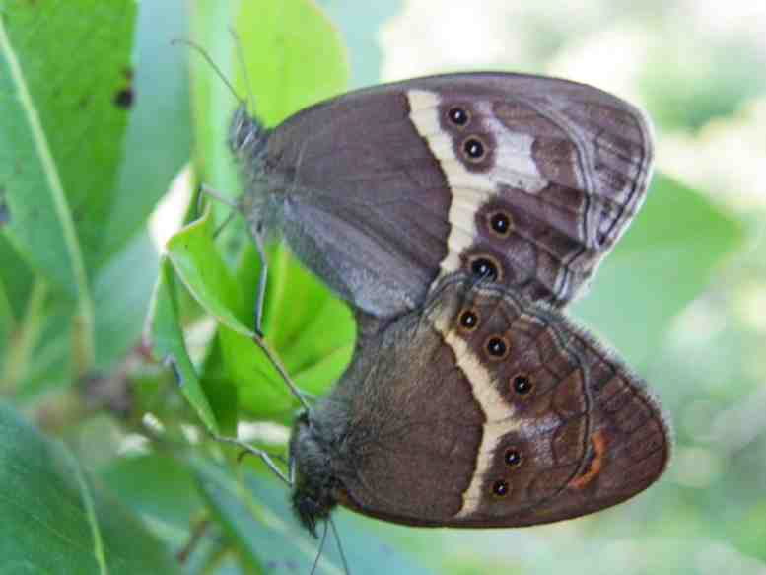
Parella de Pyronia bathseba en ple acte reproductiu. Femella
a dalt. Espècie present de maig a juliol
Pn: Poàcies
A l'inici de l'estiu es dispara el nombre d'espècies i
exemplars. En els dies assolellats i sense vent, hem comptat més de 400 papallones en un itinerari de 4 Km, quan a mitja primavera només en trobàvem un centenar. D'any en any les poblacions varien i en general tendeixen a disminuir.
Els principals depredadors són ocells insectívors, aranyes, rèptils, libèl∙lules, vespes i alguns paràsits himenòpters que introdueixen la descendència dins les erugues i pupes. Les estassades, els pesticides i les pastures també eliminen moltes postes i erugues.
Aquest tríptic mostra algunes de les papallones més comunes a Collserola aportant informació del seu període de vol, la planta nutrícia, el nom científic i comú, etc.
Per a saber més consulteu: http://www.catalanbms.org/ A la biblioteca: Guies de papallones o insectes.
Al camp observeu i gaudiu sense molestar les bestioles.

* Fotografies i text d'Oleguer Farràs i Jané * 2012

Pièrids, la majoria de les papallones blanques
(també n'hi ha grogues o taronges i amb tons verdosos i taques negres.
Les erugues s'alimenten de crucíferes principalment.
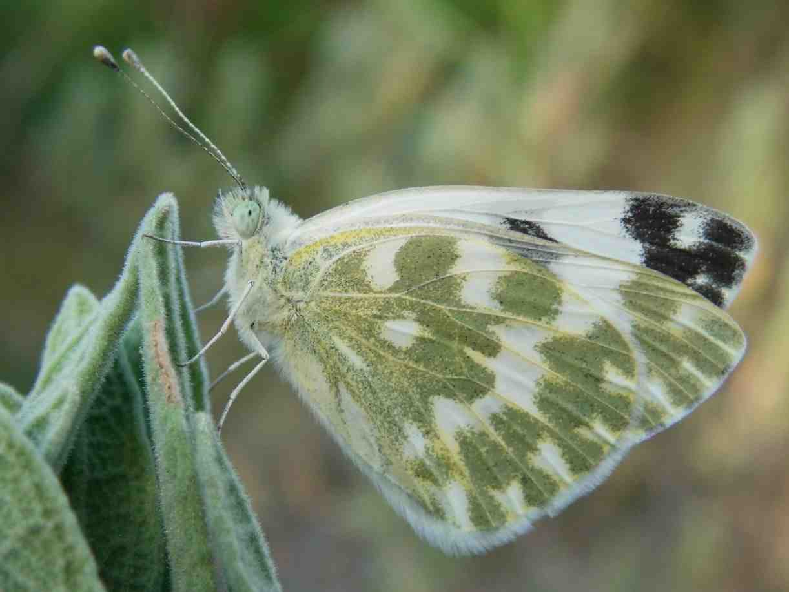  Pontia daplidice. Febrer - octubre. | 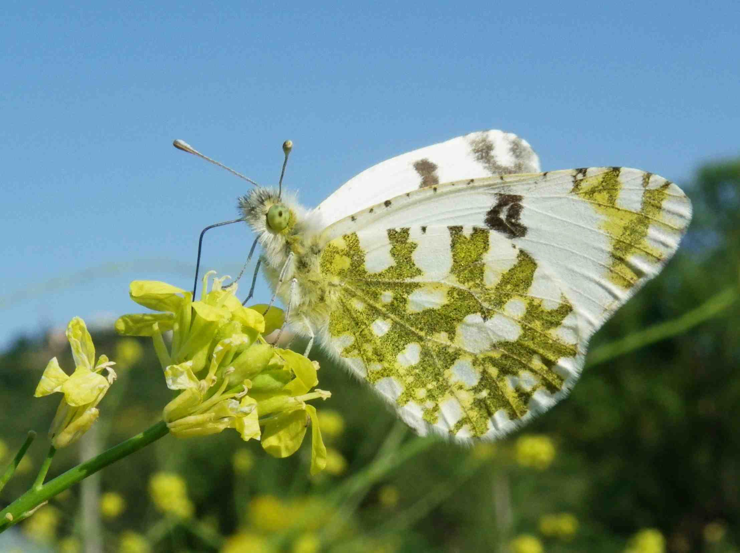  Euchloe crameri. Març a juny.
Pieris rapae♀ Blanqueta de la col  Freqüent. Extrem ales gris.Mç-nv. | Pieris brassicae♂Blanca de la col  Gran, no abundant. Febrer-desem.
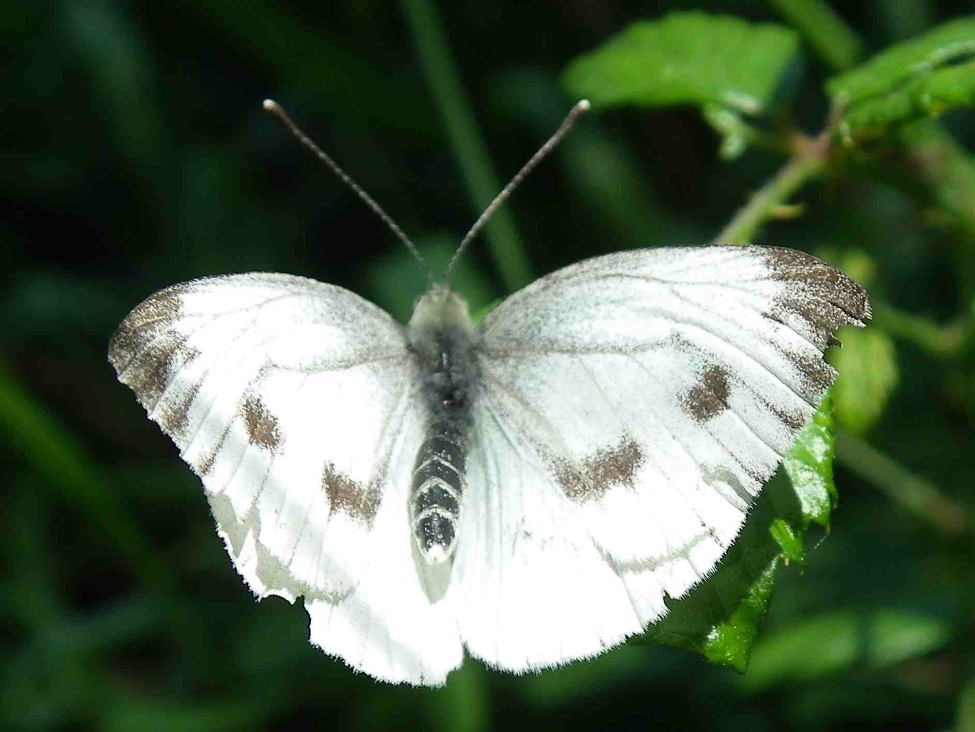  Pieris napi. Mç-setem. ♀ de 2ª generació, semblant a P. mannii. Maig-nov. Extrem ales negre. | Melanargia lachesis. No Pièrid, és Ninfàlid satirí. Abundant, només juny i juliol. Més fosca però sem- blant a M. Occitanica. Pn: Poàcies
Algunes imiten les Gonepteryx rhamni ♂ Llimonera, groga, semblant a Gx. Cleopatra que a més te clapes taronges .  Planta nutrícia: Aladern, fràngula. | fulles (també són pièrids) Colias crocea ♂ de colors grocs i taronges amb variants, al plegar les ales es mimetitza perfectament. P.n.: alfals, trèvol.

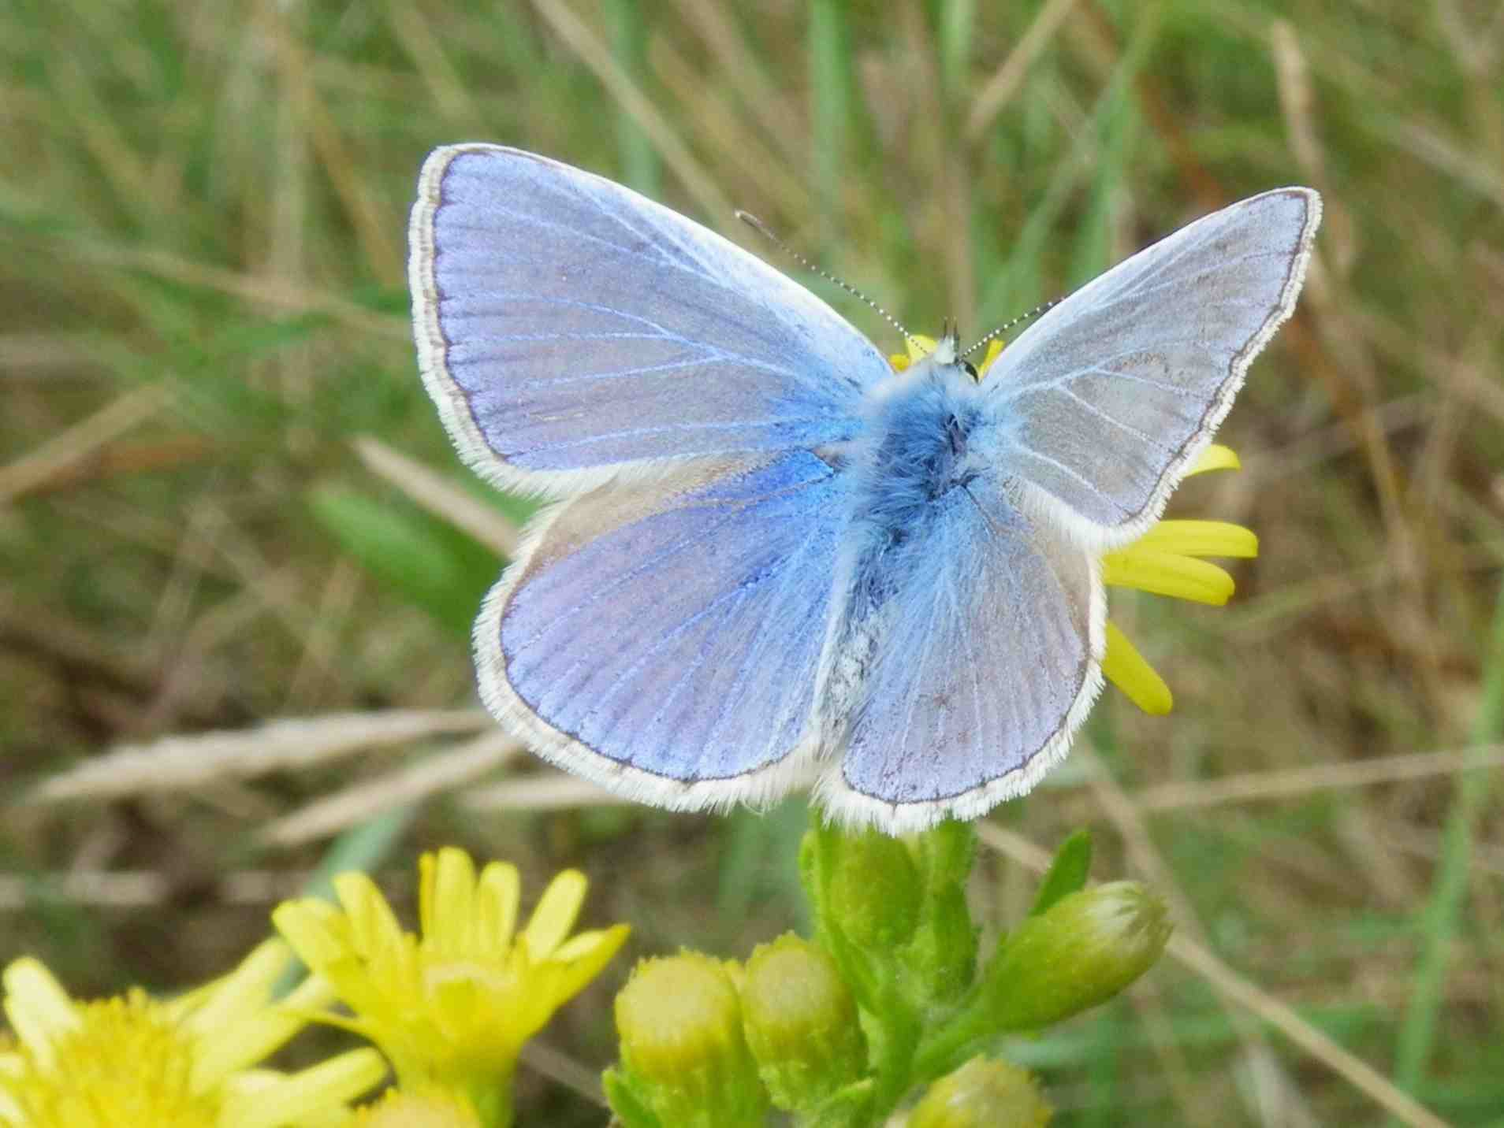
Els petits licènids d'1 a 2 cm d'ala, espais oberts
Polyommatus icarus. ♂ Blaveta. | 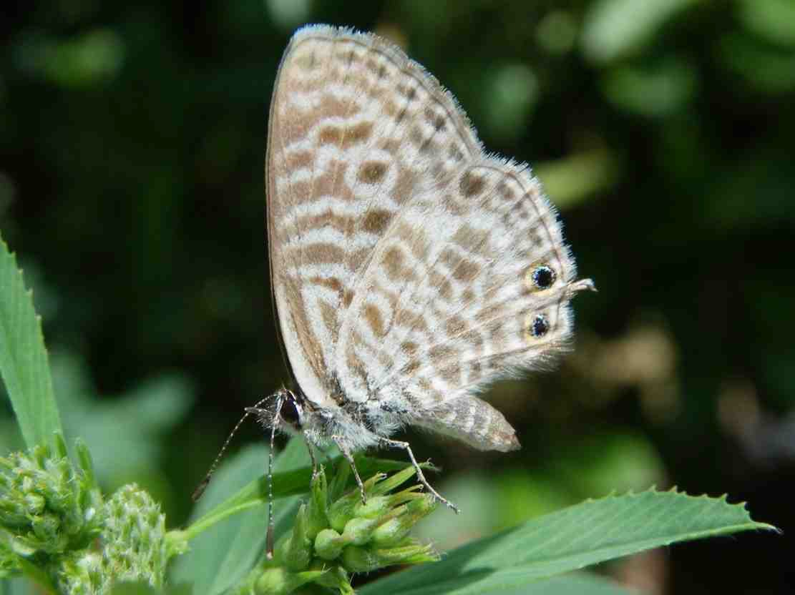  Leptotes pirithous (alfals)
Lampides boeticus ♀ (alfals) | Cacyreus marshalli (gerani)
Callopris rubi (coscoll) | Tomares ballus ♂ (fabàcies)
Lycaena phlaeas ♂(vinagrelles) | Aricia cramera ♂ (cistàcies)
Thymelicus acteon (gramínies) | Carcharodus alceae (malvàcies)
Hespèrids: despleguen les ales i mostren un vol diferenciat

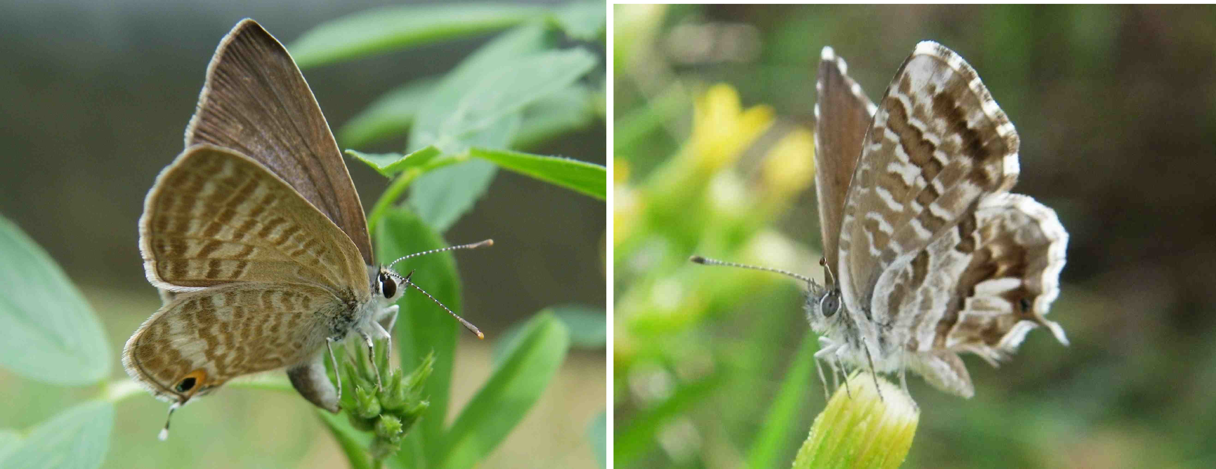
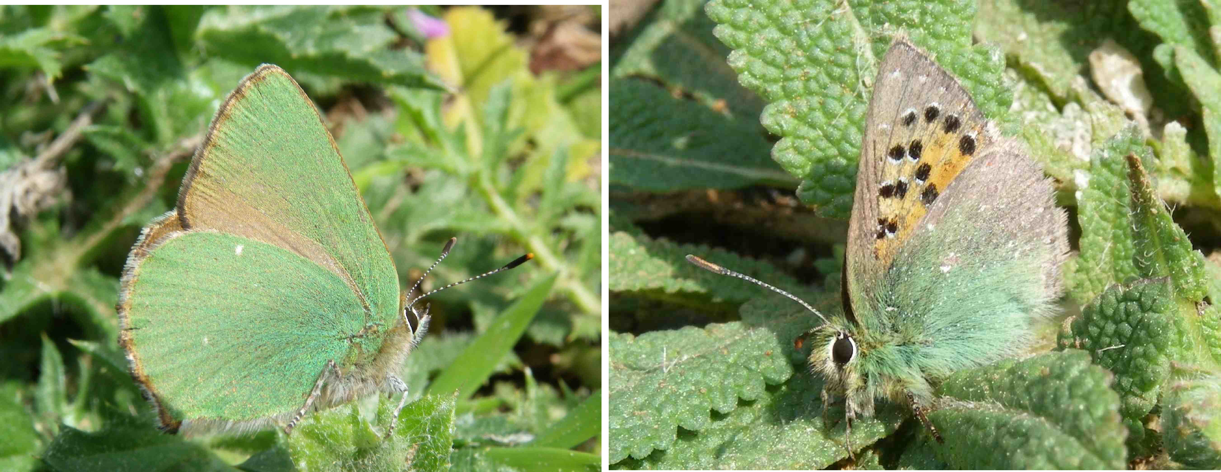
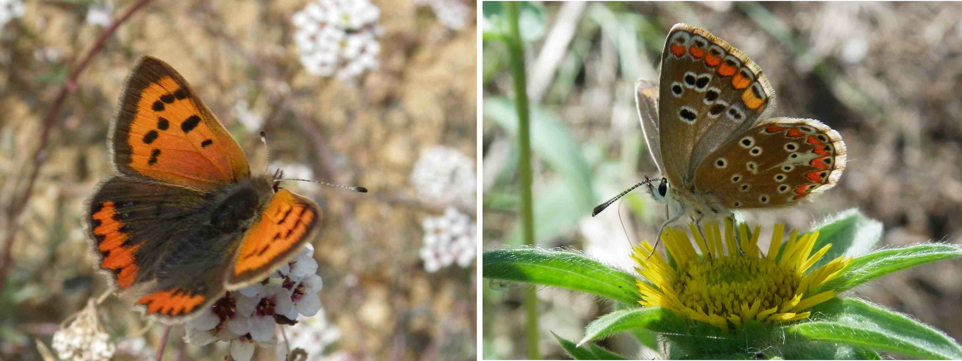

La metamorfosi de la Reina de la ruda:
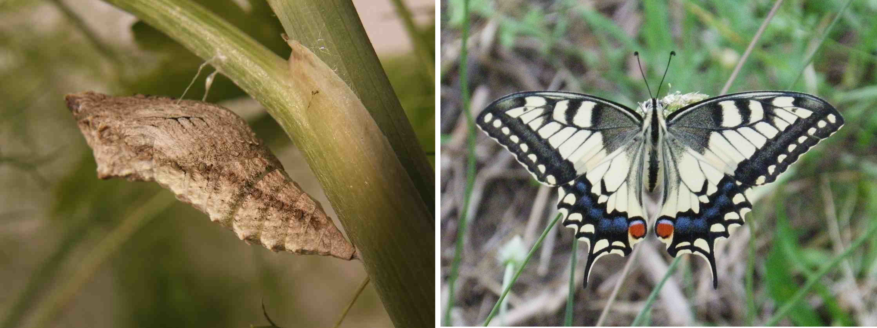
(Papilio machaon) Planta nutrícia: Fonoll, ruda i pastanaga
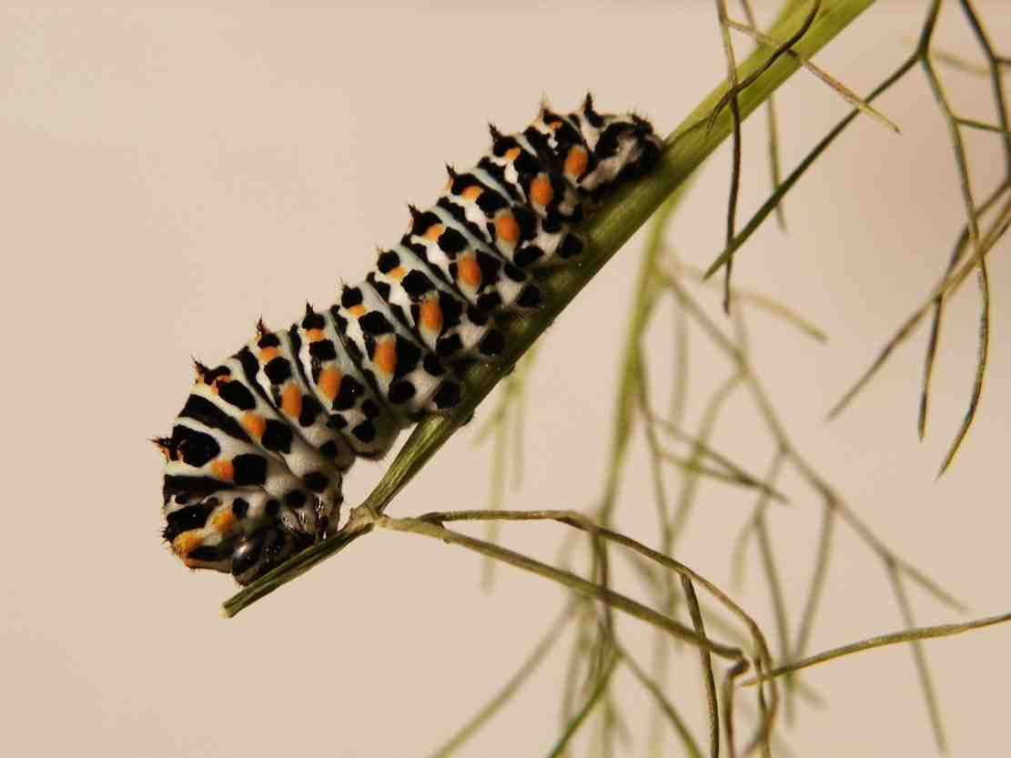  Des que surt de l'ou l'eruga només viu per menjar | 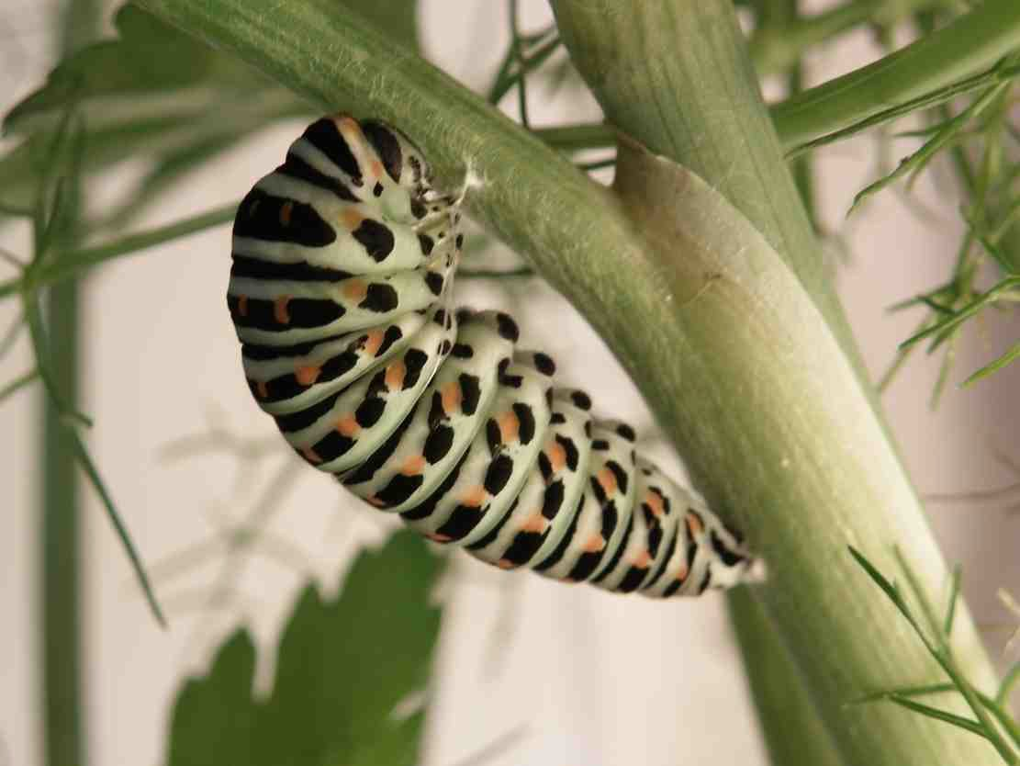  Després d'algunes mudes al fer- se gran es fixa a una branca
I es converteix en crisàlide quedant immobil. | Al cap de dues setmanes emergeix l'imago

Les que trobem gairebé tot l'any
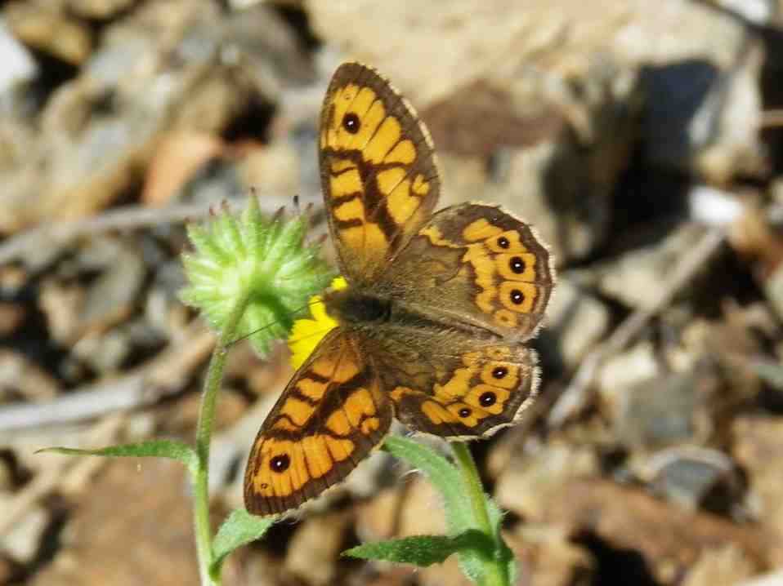  Lasiommata megera ♂, sovint sobre murs, pedres i al terra. | 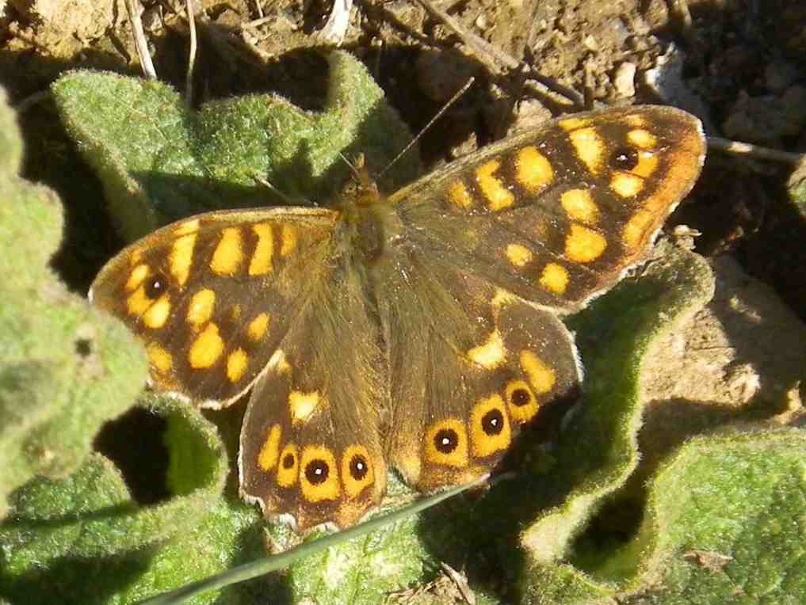  Pararge aegeria ♂, sovint a llocs ombrívols i a terra i esbarzers.
Les gramínies són les plantes nutrícies d'aquests ninfàlids satirins
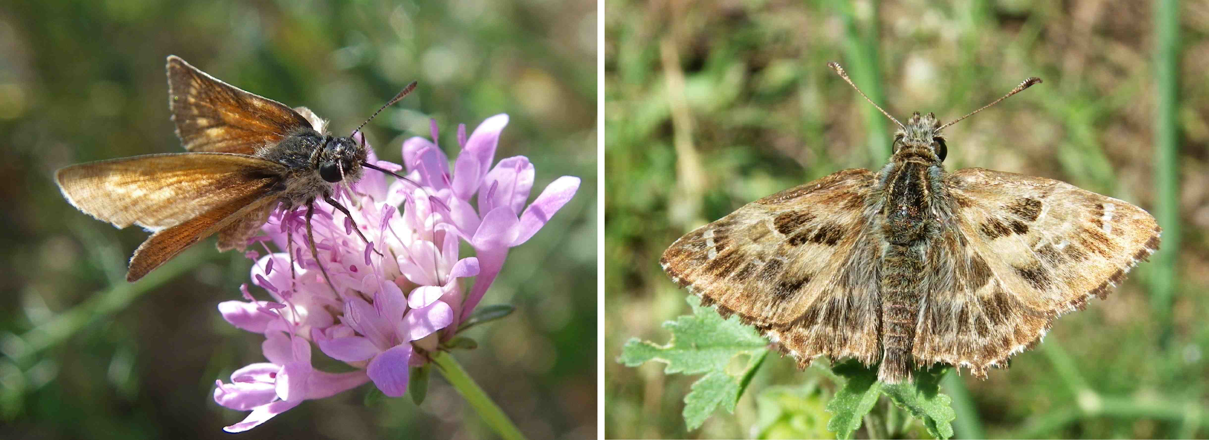
Les de mida gran (7 a 10 cm d'envergadura)
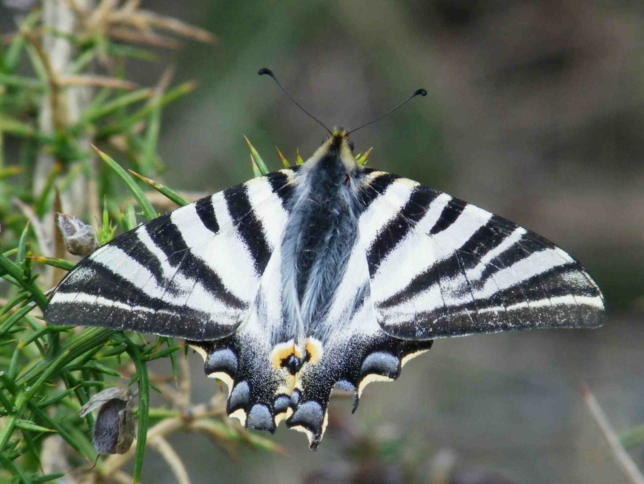  Reina zebrada. Papiliònida, cerca parella dalt dels turons. (pruneres, aranyoners, fruiters... | 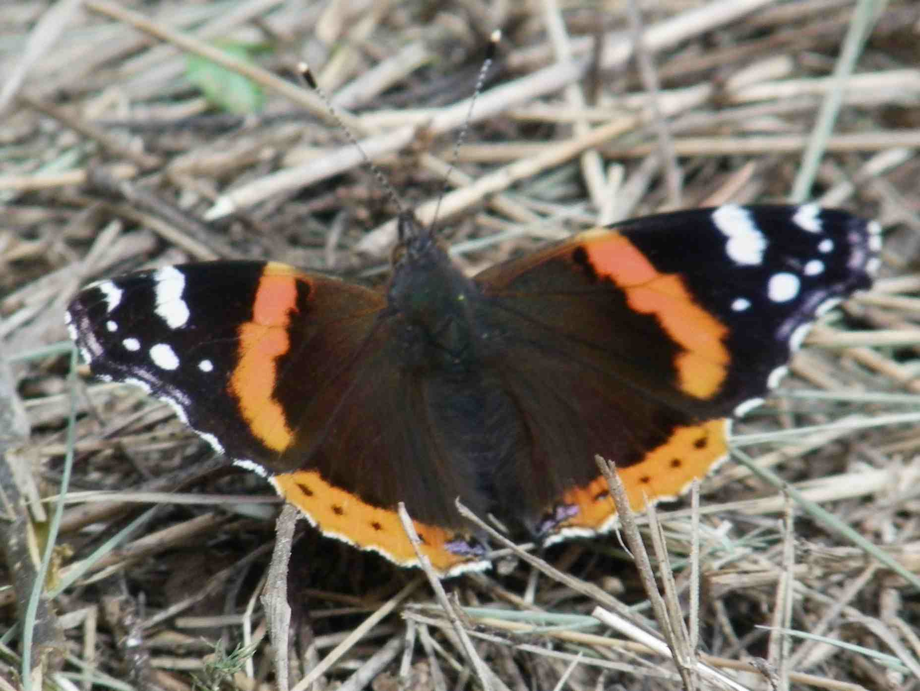  Vanesa atalanta, migradora present quasi tot l'any arreu.  (Pl. Nut.: ortigues, parietaria)

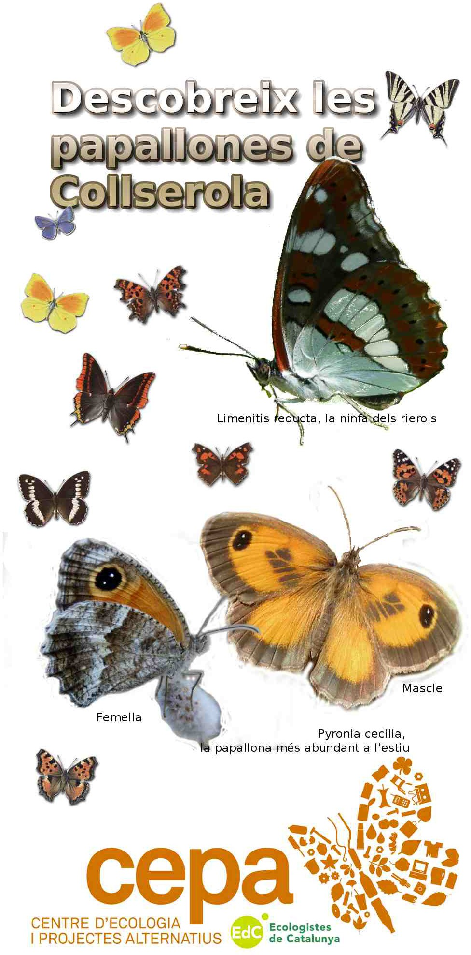

cepa.cat cepa@pangea.org alnus.pangea.org collserola.org

